PEDIDO DE INFORMAÇÕES nº 4/2018
Tramitado em Sessão
( ) Aprovado
( ) Rejeitado
Assunto: | Requer informações acerca da realização de obras de infraestrutura e de pavimentação das vias do Bairro Veraneio Ijal.

CONSIDERANDO as constantes reclamações referentes à falta de infraestrutura no Bairro Veraneio Ijal recebidas ao longo dos últimos anos, especialmente sobre o completo estado de abandono em que se encontram as vias públicas, conforme ilustrado nas fotos anexas;
CONSIDERANDO que ter uma rua pavimentada com asfalto de qualidade é um direito de todos os cidadãos e dever da prefeitura, mas que este direito ainda não é uma realidade em diversos locais do município de Jacareí, pois quem vive – ou já viveu – em uma rua sem asfalto sabe muito bem o valor de ter esse direito garantido, pelos transtornos enfrentados com poeira, lama, buracos e pedras soltas;
CONSIDERANDO que, segundo a Constituição Federal Brasileira de 1988, é dever de toda prefeitura municipal prover uma pavimentação de qualidade para as vias urbanas, realizar a manutenção periódica, garantir a drenagem da água da chuva e a sinalização das ruas, investimentos estes que refletem diretamente na economia, saúde e bem-estar da comunidade;
CONSIDERANDO que o Art. 5º da Lei nº 2.761/1990 estabelece que compete ao Município prover tudo quanto respeite ao seu peculiar interesse e ao bem-estar de sua população, cabendo-lhe fundamentalmente as prerrogativas previstas na Constituição Federal; e
CONSIDERANDO, por fim, ser função primordial do Poder Legislativo “fiscalizar e controlar os atos do Poder Executivo”, conforme tutela o inciso XXIII do Art. 28 da Lei Orgânica Municipal e artigos 70 a 75 da Constituição Federal,
REQUEREMOS à Excelentíssima Senhora Presidente desta Casa, ouvido e aprovado pelo Egrégio Plenário, cumpridas as formalidades regimentais, seja encaminhado ao Senhor Prefeito Municipal de Jacareí o seguinte Pedido de Informações:
- Quais ações estão sendo tomadas (ou previstas) para realizar as necessárias obras de infraestrutura e pavimentação das vias do bairro Veraneio Ijal?
- Existe uma previsão para o início da execução das necessárias obras de infraestrutura que antecedem os serviços de pavimentação e correlatos das vias?
- A execução dessas obras de infraestrutura está prevista no orçamento do corrente ano?
Ao aguardo de manifestação, subscrevemos.
Sala das Sessões, 7 de fevereiro de 2018.

SÔNIA REGINA GONÇALVES
(Sônia Patas da Amizade)
Vereadora - Líder do PSB

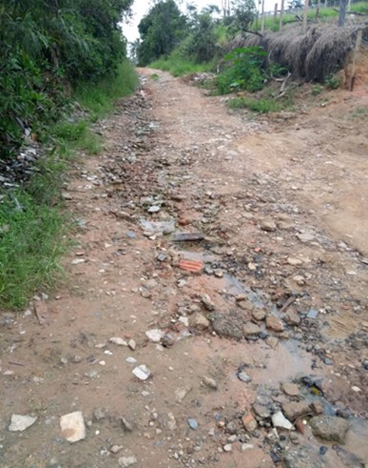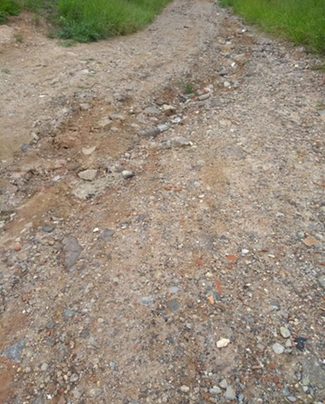
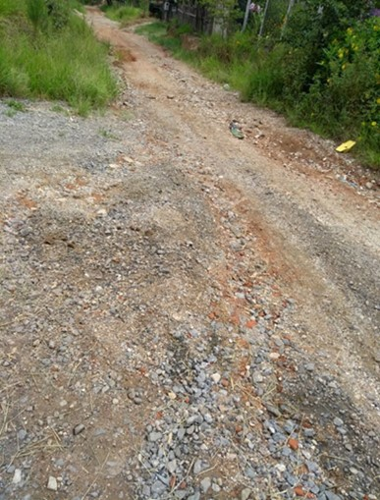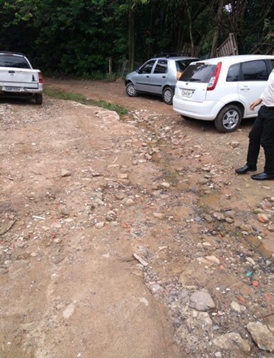
FOTOS: Ruas sem pavimentação no Bairro Veraneio Ijal.

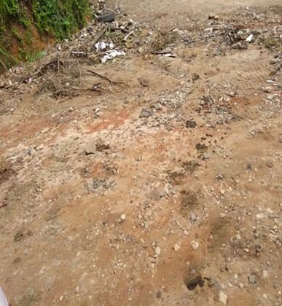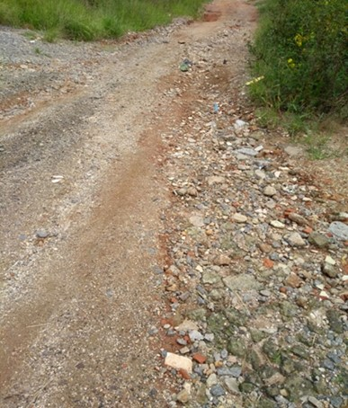
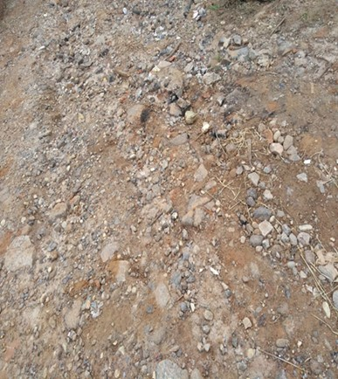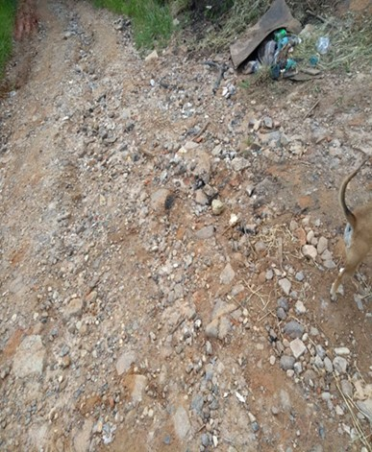
FOTOS: Ruas sem pavimentação no Bairro Veraneio Ijal.

